AL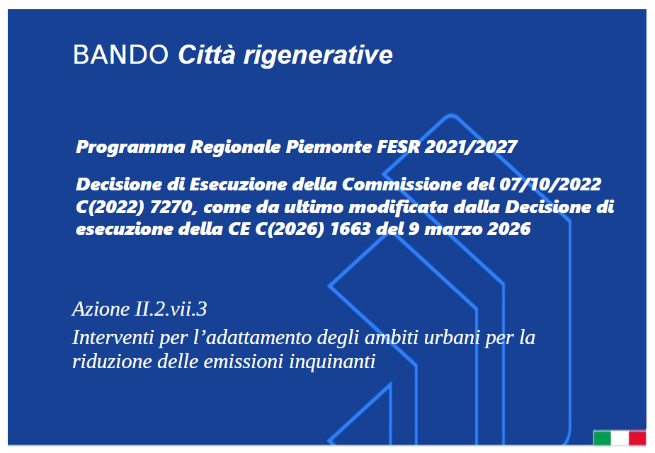LEGATO

ALLEGATO 12
Sintesi della resa a prova di clima del progetto e dichiarazione di immunizzazione climatica



Premessa
Il Regolamento sulle Disposizioni Comuni (Regolamento (UE) 2021/1060 del Parlamento Europeo e del Consiglio del 24 giugno 2021 - RDC) definisce all’art. 2, paragrafo 42, l’immunizzazione dagli effetti del clima come “un processo volto a evitare che le infrastrutture siano vulnerabili ai potenziali impatti climatici a lungo termine, garantendo nel contempo che sia rispettato il principio dell’efficienza energetica al primo posto e che il livello delle emissioni di gas a effetto serra derivanti dal progetto sia coerente con l’obiettivo della neutralità climatica per il 2050”.
La metodologia raccomandata per effettuare la verifica climatica degli investimenti infrastrutturali nel periodo 2021-2027 è descritta nella Comunicazione della Commissione europea “Orientamenti tecnici per infrastrutture a prova di clima nel periodo 2021-2027” (2021/C 373/01), pubblicata a settembre 2021. Per facilitare il rispetto di questo importante requisito da parte delle Autorità di Gestione italiane, il Dipartimento per le Politiche di Coesione della Presidenza del Consiglio dei Ministri ha adottato in data 6 ottobre 2023 il documento “Indirizzi per la verifica climatica dei progetti infrastrutturali finanziati dalla politica di coesione 2021-2027”.
Tale documento delimita l’Ambito di applicazione della verifica climatica per settore di intervento del FESR. In particolare, per il Settore 077 Misure per la qualità dell'aria e la riduzione del rumore la verifica non è richiesta, mentre per il Settore 083 Infrastrutture ciclistiche la verifica climatica è sempre prevista. In entrambi i casi è richiesta la sola valutazione relativa all’adattamento ai cambiamenti climatici.
La verifica dell’immunizzazione climatica

Mitigazione dei cambiamenti climatici

In applicazione di quanto definito dal documento “Indirizzi per la verifica climatica dei progetti infrastrutturali finanziati dalla politica di coesione 2021-2027” del Dipartimento per le Politiche di Coesione della Presidenza del Consiglio dei Ministri adottato il 6 ottobre 2023, questo aspetto della verifica dell’immunizzazione climatica non deve essere attivato per gli interventi relativi a infrastrutture verdi e blu e per le infrastrutture ciclistiche.
Adattamento ai cambiamenti climatici
In coerenza con la Comunicazione (2021/C 373/01) e gli Indirizzi del Dipartimento per le Politiche di Coesione della Presidenza del Consiglio dei Ministri (6 ottobre 2023) si specifica che la valutazione delle vulnerabilità e dei rischi connessi ai cambiamenti climatici è volta a individuare, valutare e attuare le misure di adattamento in relazione al sito e all’opera/infrastruttura da realizzare.
Se la valutazione individua la presenza di rischi climatici significativi, quale è il caso della quasi totalità degli interventi che prevedono l’impiego di opere a verde, occorre effettuare le necessarie analisi, che danno luogo a una dichiarazione di screening della resilienza climatica.
Se dall’analisi qualitativa di screening non dovessero emergere rischi significativi, in quanto gli aspetti adattativi sono stati presi in considerazione fin dalle fasi iniziali di progetto portando il rischio a un livello accettabile, viene compilata la sola dichiarazione di screening della resilienza climatica.
Se la valutazione dei rischi conclude che il progetto presenta, invece, rischi climatici significativi, si dovrà procedere con la fase di analisi dettagliata e dovrà essere attentamente valutata la fase progettuale (anche in termini di valutazione di alternative progettuali di ubicazione dell’intervento) al fine di gestire i rischi e ridurli a un livello accettabile nell’ambito della progettazione.
Per la fase di screening (valutazione della resilienza climatica) la combinazione dell’analisi dell’esposizione attuale e futura con l’analisi di sensibilità per tipologia di opera, consente di valutare la vulnerabilità dell’infrastruttura che si prevede di finanziare e individuare se e quali rischi siano realmente rilevanti per il progetto in esame.
Considerata la natura degli interventi di cui al presente Bando e la loro sensibilità rispetto agli eventi climatici che già si manifestano e si manifesteranno sul territorio piemontese, oltre ad indagare la vulnerabilità e il rischio dell’intervento in relazione alla situazione climatica territoriale e alle relative previsioni (utilizzando le fonti dati di cui all’allegato C), nella progettazione degli interventi di cui al presente Bando, gli aspetti adattativi devono comunque essere sviluppati, prevedendo le necessarie operazioni di difesa (Azioni di adattamento) dai rischi climatici di pertinenza dell’opera, ma anche evidenziando le modalità per conseguire una ottimale fase manutentiva/gestionale delle opere, portando così il rischio a un livello accettabile.
Come indicato dalla Comunicazione (2021/C 373/01) le principali variabili e pericoli climatici da prendere in considerazione nella valutazione della vulnerabilità e del rischio sono:
- ondate di calore
- ondate di freddo
- siccità
- incendi in aree verdi periurbane o prossime agli interventi
- regimi alluvionali ed eventi piovosi estremi
- tempeste e raffiche di vento
- smottamenti e frane
- valanghe e slavine
- danni da congelamento-scongelamento.
Inoltre devono essere sempre esplicitati i seguenti principi cardine:
- verifica della coerenza del progetto infrastrutturale con le strategie e i piani dell'UE e, se presenti, nazionali, regionali e locali in materia di adattamento ai cambiamenti climatici e altri pertinenti documenti strategici e di pianificazione;
- valutazione della portata e la necessità di un regolare monitoraggio e follow-up, ad esempio di ipotesi di situazioni critiche in relazione al futuro cambiamento climatico.
Entrambi gli aspetti dovrebbero essere adeguatamente integrati nel ciclo di sviluppo del progetto.
Ai fini dell’istruttoria sui progetti l’analisi e la valutazione del rischio climatico devono essere oggetto di:
- dichiarazione di sintesi secondo il modello di cui all’Allegato A al presente documento (Dichiarazione immunizzazione climatica)
- trattazione nella Relazione specialistica climatica (da allegare alla Relazione tecnico-economica di sintesi) avendo a riferimento il percorso evidenziato dalla Check-list della resa a prova di clima del progetto, di cui si riporta nel seguito un modello esemplificativo ma non esaustivo, da compilare a cura del progettista sulla base dell’allegato B (Tabella 1).

Allegato A

DICHIARAZIONE DI IMMUNIZZAZIONE CLIMATICA
Il/La Sottoscritto/a Cognome ___________________Nome________________________________
Nato/a ___________________________Provincia _______________________ il ______________ (in alternativa per Stato estero: Nato in _________________________________ il __________) Residente
in ___________________________ Provincia __________________________________
(in alternativa per Stato estero: Residente in __________________ città _____________________)
CAP _________________ Indirizzo ___________________________________n._______________
Codice Fiscale ____________________________________
consapevole delle sanzioni penali previste in caso di dichiarazioni non veritiere e di falsità negli atti di cui all’art. 76 del D.P.R. 28 dicembre 2000, n. 445 e della conseguente decadenza dei benefici di cui all’art. 75 del citato decreto, in qualità di LEGALE RAPPRESENTANTE/SOGGETTO DELEGATO dell’ENTE_________________________________
DICHIARA CHE:
per l’operazione oggetto di finanziamento si è condotta l’analisi di vulnerabilità, in ottemperanza al paragrafo 3.3 del documento “Orientamenti tecnici per infrastrutture a prova di clima nel periodo 2021-2027 (Comunicazione 2021/C 373/01)”. Si è proceduto ad una prima analisi (Screening) in funzione della tipologia specifica del Progetto (sensibilità) e del territorio in cui esso ricade (esposizione).
Le analisi effettuate sono documentate nella Relazione specialistica climatica (allegato della Relazione tecnico-economica di sintesi - Allegato 7)
Effettuata l’analisi di vulnerabilità si dichiara che, data la natura degli interventi, gli aspetti adattativi, inclusa un’ottimale fase manutentiva e gestionale delle opere, sono stati presi in considerazione fin dalle fasi iniziali di progetto portando il rischio a un livello accettabile.
La Tabella che segue riporta in sintesi gli aspetti adattativi analizzati e le azioni di adattamento “individuate” e applicate al progetto
Tipologia di azione (indicativo) | Breve descrizione dell’azione adottata  (campo da compilare a cura del Beneficiario)
Formazione, sviluppo delle capacità
Monitoraggio
Uso di best practices e norme
Progettazione e uso di soluzioni tecniche per la realizzazione dell’intervento
Progettazione e uso di soluzioni tecniche che garantiscano una efficace
manutenzione dell’intervento (es: uso della risorsa acqua, utilizzo di energia, etc.)
Gestione dei rischi, assicurazione
………………...
.

Allegato B

Elementi utili per la realizzazione della relazione specialistica climatica
Tabella 1 - Valutazione della resilienza climatica - Una corretta identificazione dei rischi potenzialmente presenti sul territorio consente una efficace gestione delle criticità attraverso l’applicazione di azioni di adattamento specifiche già in fase progettuale.
1) Effettuare la valutazione della vulnerabilità ai rischi, comprese le analisi della sensibilità e dell’esposizione, generati dai cambiamenti climatici sulle aree interessate e sul progetto, individuati sulla base del clima attuale e futuro (con un orizzonte temporale almeno al 2050)  Tipologia di rischio da valutare in funzione del territorio interessato dal progetto: a) Precipitazioni intense, grandine, esondazioni, fenomeni erosivi  - Tempeste e raffiche di vento  - Siccità, assenza di acqua, ondate di calore  - Incendi verdi periurbane o prossime agli interventi  - Carico nevoso, gelate, ondate di freddo  - Espansione di vegetazione invasiva nelle aree verdi riqualificate  - Attacchi biotici (da microfauna, fungini etc.).  - Altro (specificare) | Riferimenti in:  Relazione specialistica climatica [____] pag.
2) Affrontare i rischi climatici significativi mediante l’individuazione, la valutazione, la pianificazione e l’attuazione di misure di adattamento pertinenti e adeguate nell’ambito del progetto (anche con riferimento al Piano Nazionale di adattamento ai Cambiamenti Climatici approvato con decreto del Ministro dell’ambiente e della sicurezza energetica, n. 434 del 21 dicembre 2023)  - Previsione meteoclimatica e programmazione interventi  - Progettazione e uso di soluzioni tecniche per la realizzazione dell’intervento. A titolo esemplificativo:  - Utilizzo di materiali drenanti per piazze, aree pedonali, spazi pubblici.  - Efficientamento e creazione di corsie preferenziali TPL e di piste ciclabili, con materiali resistenti a stress termici mediante l’impiego di soluzioni progettuali e materiali idonei a resistere agli effetti degli stress termici e delle variazioni climatiche.  - Inserimento di aree ombreggiate nelle zone pedonali, parchi e scuole car-free  - Sistemi di raccolta e gestione acque meteoriche in aree di placemaking.  - Uso di best practices e norme  - Formazione e sviluppo delle capacità del personale tecnico e dei soggetti coinvolti nella progettazione, realizzazione e gestione degli interventi, con riferimento ai rischi climatici  - Altro (specificare) | Relazione specialistica climatica [____] pag.
3) Valutare la portata e la necessità di un monitoraggio e di un seguito regolari, anche considerando delle ipotesi di base relative ai cambiamenti climatici futuri  - Progettazione e uso di soluzioni tecniche che garantiscano una efficace manutenzione dell’intervento (es: Controllo efficienza materiali drenanti, Valutazione periodica prestazioni torri anti-polveri e sistemi di nebulizzazione, etc.)  - Redazione di cronoprogrammi della manutenzione ordinaria e straordinaria  - Quantificazione, accantonamento di risorse e stipula di contratti per la gestione del materiale vegetale di nuovo impianto.  - Stipula di assicurazioni  - Altro (specificare) | Relazione specialistica climatica [____] pag.  Piano di gestione e  manutenzione  dell’intervento di durata almeno quinquennale – pag.

Allegato C

Fonti dati a livello regionale, nazionale ed europeo utili ad indagare la vulnerabilità e il rischio dell’intervento proposto, in relazione alla situazione climatica territoriale e alle relative previsioni
 | Tipologia di dato | Fonte dato
Serie storiche | Tendenze serie climatiche regionali | Arpa Piemonte  Il portale sul Clima in Piemonte  “Analisi del Clima regionale del periodo 1981-2010”
Serie storiche | Serie storiche locali dalle stazioni meteo disponibili con una lunghezza della serie idonea e continua | Arpa Piemonte
Serie storiche | Indici di temperatura e  precipitazione | Arpa Piemonte - Il portale sul Clima in Piemonte  ISPRA - Gli indicatori del Clima ISPRA (pubblicazione aggiornata annualmente)
Scenari climatici | Proiezioni climatiche regionali | Arpa Piemonte – il Portale sul Clima in Piemonte  “Analisi degli scenari di clima regionale 2011-2100”
Scenari climatici | Proiezioni climatiche nazionali | Piattaforma Nazionale Adattamento Cambiamenti  Climatici
Scenari di rischio | Difesa del suolo i dati e le mappe relative alla difesa del suolo (PAI, PGRA-Piano di Gestione del Rischio alluvioni, ecc.), all’ambiente e alla protezione civile | Regione Piemonte GEOPIEMONTE .
Scenari di rischio | Scenari di rischio EU | Climate-ADAPT (piattaforma europea di adattamento al clima)  Impatti, rischi e vulnerabilità
Scenari di rischio | Scenari di rischio in Italia | Centro Euro-Mediterraneo sui Cambiamenti Climatici  (CMCC)  ANALISI DEL RISCHIO. I cambiamenti climatici in italia
Scenari di rischio | Scenari di rischio in Italia | Piattaforma Nazionale Adattamento Cambiamenti Climatici
A supporto della valutazione sono inoltre riferimenti pertinenti i piani di adattamento locali se disponibili.

